Classe Presse 53 : une belle édition 2024 !
200 collégiennes et collégiens ont participé cette année à l’opération « Classe Presse 53 ». Les trois thèmes proposés ont suscité l’intérêt des jeunes mayennais(es) : des lieux patrimoniaux en Mayenne, l’implication des mayennais dans la préparation des Jeux olympiques et paralympiques et enfin la place de l’UE en Mayenne.
Une sélection d’articles est disponible dans le supplément du 21 mai 2024 publié par Ouest France.
Reçus au conseil départemental de la Mayenne, les lauréats du concours ainsi que tous les participants ont mis en avant les compétences travaillées : recherche d’informations, confrontation des sources, rencontre d’acteurs, organisation, travaux de groupe, découverte du métier de journalisme…
L’édition 2025 promet d’être très riche ! Les thèmes devraient être dévoilés très prochainement. Plus d’informations Ici
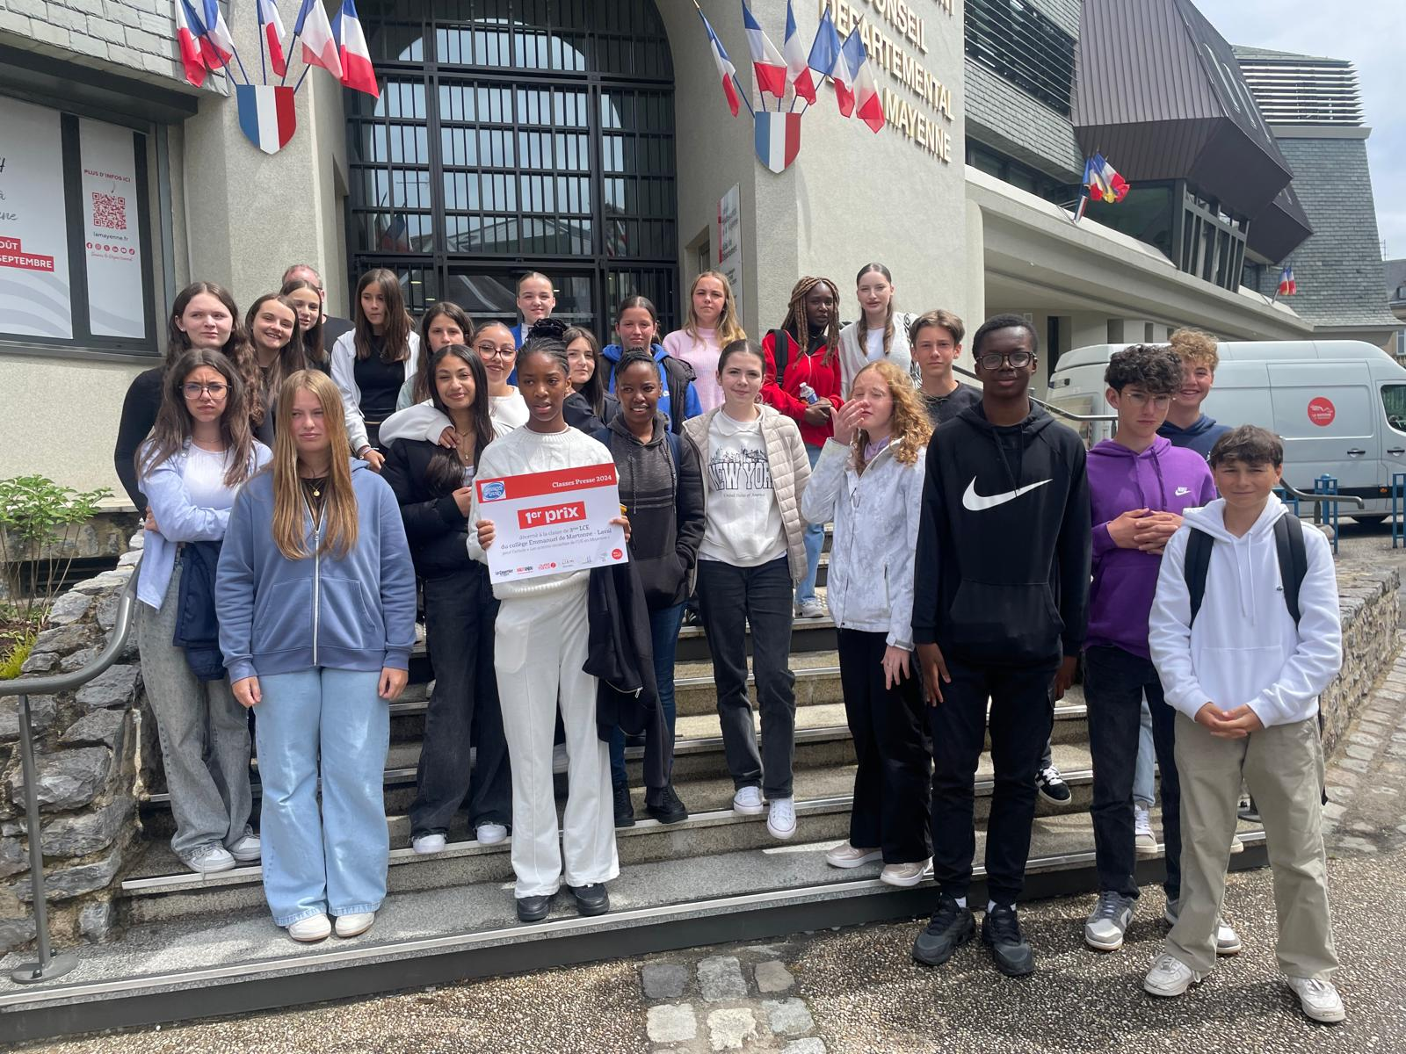
Palmarès
Premier prix d’écriture - classe de 3 ème Langues et Cultures Européennes, collège Emmanuel de Martonne à Laval.
Deuxième prix d’écriture : 3 ème Projet Education Média, collège Jean Louis Bernard à Bais
Troisième ex-aequo : 4 ème du collège Volney de Craon
4 ème du collège Sacré Cœur d’Evron
Cinquième prix et prix de l’illustration : Club journal, collège Sainte-Thérèse à Laval

